北京大学人民医院护士节慰问品采购项目 院内采购文件
一、采购公告

1、项目名称：北京大学人民医院护士节慰问品采购项目
2、项目地点：北京大学人民医院西直门、白塔寺、通州院区
3、项目概况：5月12日为国际护士节，我院拟对一线护士进行慰问，现需采购一批慰问品。
4、采购数量：详见采购需求。
5、采购控制价：46.512万元。
6、供货期：2025年5月12日前。
7、投标文件所需资料：
（1）投标人需提供合法企业工商营业执照或事业单位法人证书，且具有相关经营范围。
（2）投标人需提供法定代表人身份证、授权人身份证、授权委托书。
（3）投标人需提供有依法缴纳税收和社会保障资金的良好记录（近三个月任意一个月）。
（4）投标人需出具的上一年度财务审计报告复印件或近六个月任意一个月公司的财务报表（资产负债表、利润表、现金流量表）。成立不满一年的，提供自成立至今的财务报表或近半年银行出具的资信证明材料。
（5）投标人提供开标日期近3天内“信用中国”网站下载的信用报告，及“中国政府采购网”查询记录截图。投标人未处于被责令停业、投标资格被取消、财产被接管、冻结、破产状态；在经营活动中没有重大违法记录。
（6）投标人须提供在近三年内(2022年3月至今)类似项目业绩，提供业绩一览表。（至少提供1份合同复印件，包含首页、服务内容页及签字页）
（7）投标文件中应包含以上资料内容复印件并加盖公章。

二、项目要求：
1、货物名称、参数、数量。
设备名称 | 参数要求 | 功能要求 | 单位 | 预算金额 | 数量 | 参考  品牌
耳机 | 1.耳机款式：挂耳式、耳夹式  2.产品特点：支持降噪、高保真音质、人体工学设计、重量轻  3.防水等级：不低于IPX4；  防尘等级：不低于IP4X；  蓝牙版本：不低于V5.0  4.传输距离：不低于8米 | 1.产品功能：单手触控，可切换歌曲、音乐启停、接听挂断电话、唤醒语音助手等。  2.续航时长：不低于30小时 | 个 | 150元 | 1369 | 小米  漫步者  塞纳
洗护套装 | 1.资生堂系列产品  2.三件套每件容量不少于600ml | 礼盒或礼袋 | 套 | 150元 | 530 | 惠润  水之密语  丝蓓绮
充电宝 | 1.电池容量：不低于10000mAh  2.充电功率：PD快充（不低于15W）  3.充电宝充电口：Type-C  4.电芯：锂离子电芯 | 1.充电线：可适配苹果、安卓手机  2.外观：小巧便携，飞机可携带 | 个 | 150元 | 685 | 小米  品胜  图拉斯
白袜 | 1.男袜（薄款）：执行标准：FZ/T 73001-2016  成份：精梳棉71%聚酯纤维24%氨纶5%  安全技术类别：B类可直接接触皮肤类  符合标准：GB18401-2010 等级：一等品 | 重量32~34g  规格：28~30cm | 双 | 3.333元 | 672 | 每人6双（3薄+3厚）
 | 2.男袜（厚款）：执行标准：FZ/F73001-2016  成份检测80%棉花吸汗、透气、舒适 等级：一等品 | 重量40~42g  规格：25~28cm |  |  | 672
 | 3.女袜（薄款）：执行标准：FZ/T 73001-2016  成份：精梳棉71%聚酯纤维24%氨纶5%  安全技术类别：B类可直接接触皮肤类  符合标准：GB18401-2010 等级：一等品 | 重量28~31g  规格：22-24cm |  |  | 7080
 | 4.女袜（厚款）：成份检测80%棉花 吸汗、透气、舒适  执行标准：FZ/F73001-2016 等级：一等品 | 重量36~38g  规格：22~25cm |  |  | 7080
头花 | 1.样式：一字夹头花  2.执行标准：GB28480-2012  3.成份:面料：100%涤纶，  4.网兜：100%涤纶  5.夹子：碳钢  6.技术类别：B类可直接 接触皮肤类符合  7.标准：GB28480-2012  8.等级：一等品  9.头花右侧居中处带蓝色CH标志 | 规格：11*1.6cm  重量：15-18g | 个 | 10元 | 2584 | 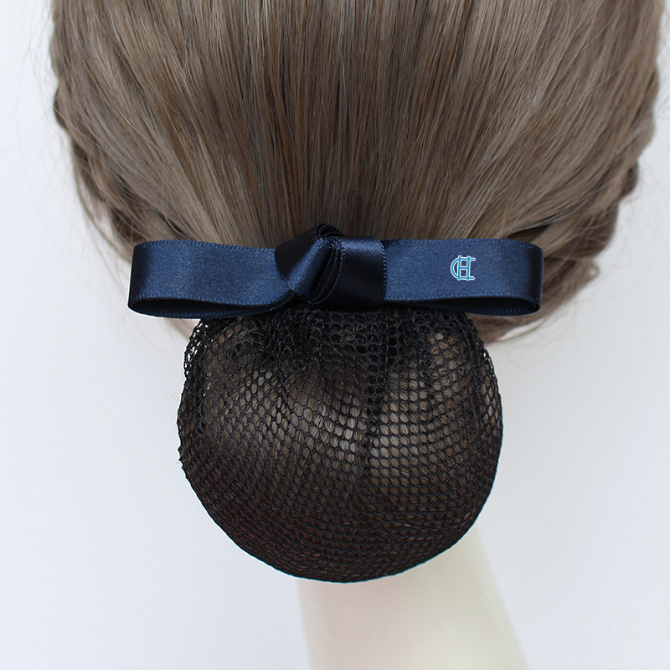  如图
数量仅作为报价依据，最终数量以实际发生为准。
参考品牌是为了方便投标人直观和准确地把握相应材料的技术标准，不具指定或唯一的意思表示。
3、供货期：2025年5月12日前（根据甲方提供的发货地址配送至指定地址）。
4、质量保修要求：
收到货15日内，产品出现的任何质量问题，供货公司进行免费的更换；
收到货30日内，产品出现的任何质量问题，供货公司进行免费维修；
收到货1年内，产品出现非人为因素造成的质量问题，由生产厂家提供维修服务。
5、验收标准及要求：
实物规格、材质等符合技术需求，具有产品合格证，保证产品完整无破损。

三、标书编写
1、投标文件应以中文书写。
2、投标文件的组成：
（1）本文件“投标文件所需资料”中要求的所有资料并加盖公章。
（2）近三年类似项目合同业绩证明及合同复印件（自2022年3月至今）。
项目业绩一览表
序号 | 合同名称 | 销售单位名称 | 备注
1
2
3
……
（3）响应偏离表（加盖单位公章）
（4）本项目的供货方案（加盖单位公章）。
（5）投标人对本项目的服务承诺（加盖单位公章）。
（6）投标人投标文件中需响应采购文件中的各项具体要求。
（7）投标人应按照如下格式报价，加盖公章。

报价单：
产品  名称 | 品牌 | 型号 | 单位 | 数量 | 单价（元） | 合计（元） | 备注
耳机 |  |  | 个 | 1369
洗护套装 |  |  | 套 | 530
充电宝 |  |  | 个 | 685
头花 |  |  | 个 | 2584
白袜 |  | 男袜（薄） | 双 | 672
 |  | 男袜（厚） | 双 | 672
 |  | 女袜（薄） | 双 | 7080
 |  | 女袜（厚） | 双 | 7080
总金额：（大写金额） （小写金额）
备注：以上报价为总价包干价，含货款、新设备及配件的包装、运输、税金等费用，需明确品牌、型号及产品图片。
3、投标书一式伍份（壹份正本肆份副本，投标文件的正本与副本应分开包装，加贴封条，标书封面分别注明正、副本，并在封套的封口处加盖投标人单位章；投标书要求打印内容清晰，页码顺序无误，不存在乱码缺页等情形；目录页码应与投标书内容一致。
电子版标书（盖章扫描版）一式壹份，以U盘的形式封装。
4、下列情况之一者，投标书（即投标）视为无效：
（1）投标书未密封或逾期送达。
（2）文件中要求的“投标人所需资料”不完整或未加盖公章。
（3）投标书未按规定加盖本单位公章。
（4）法人代表未在法定代表人证明书上签字或未加盖公章；
或者法人代表、受委托人未在授权委托书上签字或未加盖公章。
（5）对采购文件的相关要求无具体的承诺。
（6）未按采购文件要求制作投标书。
（7）投标书字迹模糊或内容自相矛盾。
（8）虚假响应投标。

四、评标办法
1、本项目评标委员会由院内科室的评标专家组成，成员5人。
2、评标委员会将按照采购文件的有关规定和有关法律法规的规定，本着公平、公正、科学、择优的原则，对初步审查合格的投标进行以下各方面的综合评议。每个评委独立评分，所有评委评分的总分，即为每个投标人的最终得分。若总得分相同的，按价格部分得分顺序排列。
3、本项目采用综合评分法,是指在最大限度地满足招标文件实质性要求前提下，按照招标文件中规定的各项因素进行综合评审后，以评标总得分由高到低的顺序确定中标候选人的评标方法。
4、投标文件报价出现前后不一致的，按照下列规定修正：
投标文件中开标一览表（报价表）内容与投标文件中相应内容不一致的，以开标一览表（报价表）为准；
大写金额和小写金额不一致的，以大写金额为准；
单价金额小数点或者百分比有明显错位的，以开标一览表的总价为准，并修改单价；
总价金额与按单价汇总金额不一致的，以单价金额计算结果为准。
同时出现两种以上不一致的，按照前款规定的顺序修正。修正后的报价按照投标文件的澄清的规定经投标人确认后产生约束力，投标人不确认的，其投标无效。

五、评分标准
评分项目 | 评审因素 | 评分标准说明 | 分值
价格部分  （30分） | 价格分 | 满足采购文件需求的最低投标报价为评标基准价，其价格为满分。其他合格投标人的价格分统一按照下列公式计算：投标报价得分＝（评标基准价/投标报价）×100%×30。 | 30
商务部分  （10分） | 投标人类似项目案例 | 近三年（2022年3月至今）承担过的类似业绩。须提供合同复印件（合同首页、合同金额页、签字盖章页，并加盖公章），每提供一个有效合同2分，满分不超过10分。 | 10
技术部分（60分） | 产品性能 | 针对产品技术参数综合对比后进行评审。  完全满足产品参数要求得10分，其中一项不满足扣5分，扣完为止。  需根据所投产品技术参数及功能要求对应“项目要求”附偏离表。  （如发现虚假响应则取消投标资格） | 10
 | 产品授权 | 提供有效的生产厂家产品授权书，每项2分，满分10分。（10分） | 10
 | 供货方案 | 为保证本项目按时供货及进度所采用的措施、计划，人员等供货及售后方案情况进行综合评审。  方案科学合理（20分），方案较合理（15分），方案基本合理（10分），方案部分合理（5分），方案不合理（0分） | 20
 | 增值服务 | 根据投标人提供针对本项目后期提供有价值的额外服务的情况，酌情打分。满分20分。 | 20

六、开启
1、递交文件截止时间：2025年4月18日8:30
2、开启时间：2025年4月18日9:30
3、地点：北京市西城区西直门外大街6号中仪大厦1007
（开标时授权委托人需携带身份证原件）

